Utilisation de thunderbird + mailmerge pour le publipostage

- On suppose pour la suite que vous utilisez le logiciel de messagerie thunderbird avec l’extension mailmerge.
  - Vous pouvez télécharger thunderbird ici
  - Vous pouvez télécharger mailmerge ici
- récupérez le fichier zip obtenu dans l’onglet secrétariat en cliquant sur « publipostage »
- décompressez ce fichier (dans le répertoire de votre choix).
Il contient un fichier csv et un sous-répertoires ECTS.
Si les emails des étudiants n’ont pas été renseignés dans e-colle, il faudra les compléter dans le fichier csv (qui s’ouvre avec excel ou libreoffice)
- ouvrez thunderbird et cliquez sur « nouveau message»
- dans le champ « Pour » (celui où on entre les emails des destinataires) écrivez {{email}}
- dans le champ « Sujet » mettez ce que vous voulez. Si vous voulez insérer des informations spécifiques aux destinataires (nom, prenom) il faut les écrire {{nom}} {{prenom}} pour qu’elles soient remplacées par le nom et / ou prénom du destinataire.
- Écrivez le corps du message. Vous pouvez là encore insérer des informations spécifiques au destinataire (nom/prénom) en les écrivant {{nom}} {{prenom}}
- Cliquez sur l’onglet MailMerge (en haut à droite), ou bien sur « Envoyer ». Une fenêtre Mail Merge s’ouvre
  - pour « Source », sélectionnez CSV
  - Pour « Carnet d’adresse » sélectionnez le fichier csv obtenu par décompression du fichier zip
  - cochez la case « Pièces jointes »
  - cliquez sur parcourir et sélectionnez tous les fichiers du répertoire ETCS obtenu après décompression du fichier zip.
  - Dans le champ de texte juste dessous, écrivez {{credit}} et {{attestation}} (ou un seul des 2 si vous ne voulez n’en envoyer qu’un seul)
  - Pour le mode de livraison sélectionner « Envoyer plus tard »
  - Cliquer sur « Envoyer » (tout en bas à droite), puis de nouveau sur « envoyer »
  - à ce stade, les emails ne sont pas encore envoyés, ils sont stockés dans « messages en attente ». Cela permet de vérifier que les messages sont corrects (en particulier que les pièces jointes sont bien présentes). Pour les envoyer, il reste à faire un clic droit sur « messages en attente », puis sélectionner « envoyer les messages non envoyés ».

au verso un exemple de visuel pour les 2 étapes décrites ci-dessus

Première étape : écriture du mail
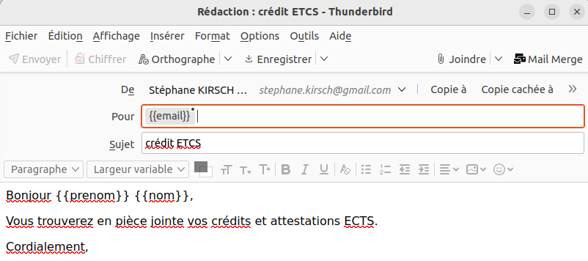
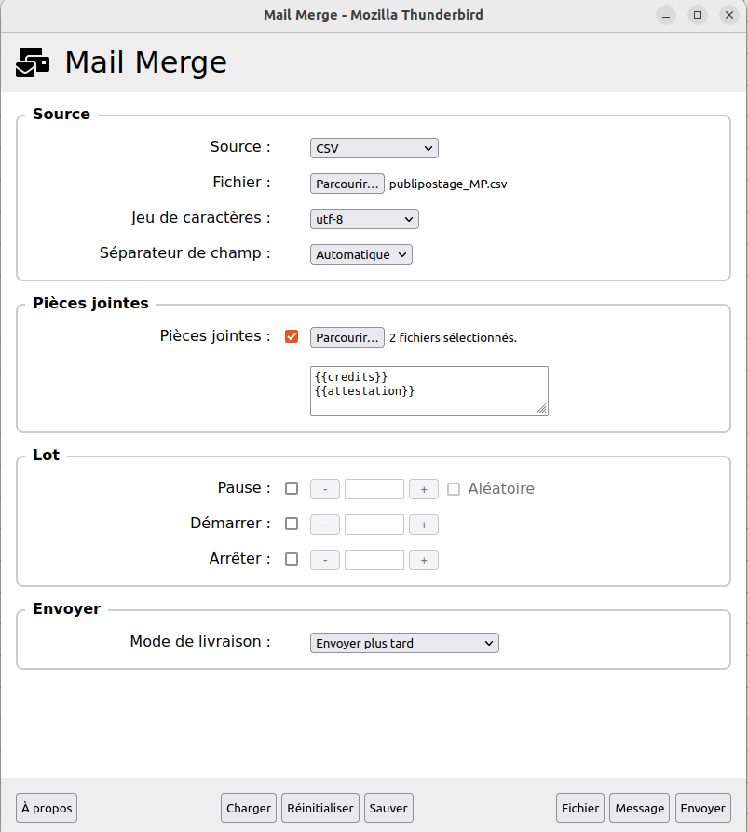
Deuxième étape : configuration de l’envoi avec MailMerge

